W świecie teatru.
- Edukacja polonistyczna.
Rozwiąż zagadkę:
Jak się nazywa taki budynek,
w którym zobaczysz scenę, kurtynę ?
Krzesła tam stoją rząd za rzędem,
a ja tam bajkę oglądać będę.

Jak należy zachowywać się w teatrze? Skopiuj podane linki i wklej
w przeglądarce internetowej. Miłego oglądania.
https://www.youtube.com/watch?v=TDWDr-SWafE
https://www.youtube.com/watch?v=IPTkvonTH14
https://www.youtube.com/watch?v=-kKVBOWkmm0
https://www.youtube.com/watch?v=quwluVRWkUk
https://www.youtube.com/watch?v=EhWav58Ihc8
https://www.youtube.com/watch?v=DfvdiINdsKU

Uzupełnij zdania wyrazami z ramki.
……………………… to magiczne miejsce.
Na ……………………….. występują aktorzy.
Widzowie siedzą na ……………………………. .
widowni, Teatr, scenie

Obejrzyj obrazki i powiedz, jaki rodzaj teatru przedstawiają. Połącz wyraz
z obrazkiem.
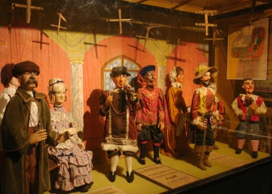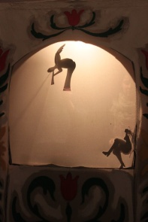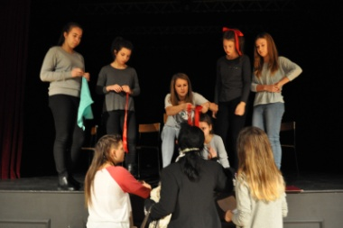

Teatr
lalkowy * żywego aktora * cieni

- Edukacja matematyczna

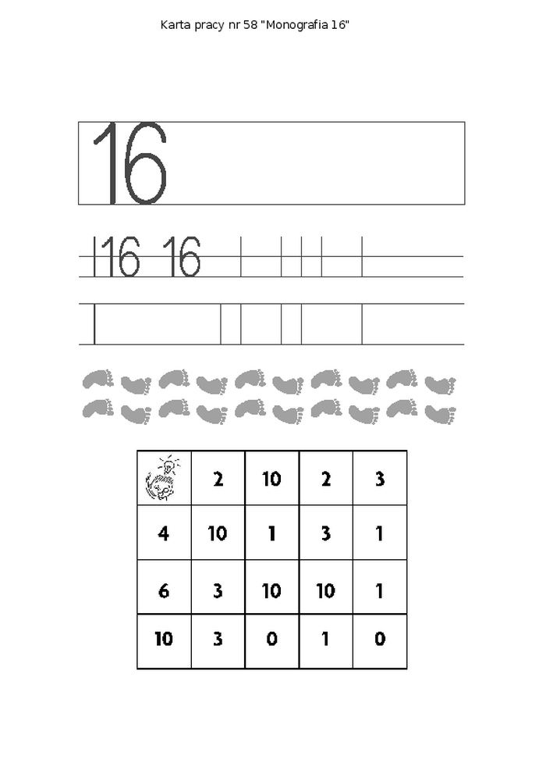
Uzupełnij ćwiczenia kaligrafii liczby dwucyfrowej 16. • Pokoloruj szesnastą stopę od lewej. • Odszukaj liczby 10. Każdą z nich pokoloruj inaczej.

Bilet do teatru kosztował 16 złotych. Połącz ze sobą te monety, którymi można było zapłacić za bilet.

- Edukacja plastyczna

Pokoloruj obrazek.

